Модуль КВН
«Знатоки дорожных правил»
(для детей подготовительной к школе группы)

Цель: закрепление знаний о безопасном поведении на улицах и дорогах, правилах дорожного движения, дорожных знаков, различных видах транспортных средств.
Задачи:
- воспитывать умение применять полученные знания в играх и в повседневной жизни;
- формировать представление и ответственное отношение к тому, что можно делать на улице, дороге, в транспорте;
- совершенствовать двигательные навыки;
- создание положительного эмоционального настроя.
Оборудование: специальные стойки-знаки, напольное полотно (пешеходный переход), гимнастическая скамейка, «тоннель», 2 самоката, иллюстрации общественного и специального транспорта, нагрудные эмблемы для детей (светофор, зебра), три конверта (красный, зеленый, желтый), круги красного, желтого, зеленого цвета, иллюстрации дорожных знаков, грамоты, 2 плоских светофора, свисток.
Предварительная работа: изготовление атрибутов, разучивание песни о светофоре, стихотворений; беседы, игры-эстафеты.

Ход мероприятия
Петрушка: Мы сегодня закрепляем
Правила движения.
Все участники на старте,
Просим разрешения.
(Свисток. Путь открыт.
Под музыку из кинофильма «Берегись автомобиля» (авт. А. Петров)
дети входят в зал и садятся на стульчики.)

Ведущий: Здравствуйте дорогие гости! Мы с вами встретились, чтобы поговорить на очень важную тему - о правилах дорожного движения и культуре поведения на улицах города. Ведь очень скоро наши дети пойдут в школу. Им придётся переходить дороги самостоятельно. Чтобы это счастливое событие не омрачилось несчастным случаем, взрослые и дети должны не только хорошо знать правила дорожного движения, но и помнить о них, всегда соблюдать.
Ребёнок: Город, в котором с тобой мы живем,
Можно по праву назвать букварем.
Вот она, азбука, над головой –
Знаки развешаны над мостовой.
Азбукой улиц, проспектов, дорог
Город дает нам все время урок.
Азбуку города помни всегда,
Чтоб не случилась с тобою беда.
(Я. Пишумов «Азбука города».)
Ведущий: Сегодня мы проводим игру «Знатоки правил дорожного движения». В игре участвует две команды: «Светофор» и «Зебра». Следить и оценивать результаты будет жюри. Начнем игру с приветствия команд. Слово предоставляется капитанам команд.
Капитан команды «Зебра»:
Мы команде «Светофор»
Шлем свой пламенный привет!
И от всей души желаем
Дать им правильный ответ.
Знать правила движения –
Большое достижение!
Капитан команды «Светофор»:
С вами мы сразимся,
Но просто не сдадимся!
Будем правила движения
Выполнять без возражения!
Пусть вам и нам сопутствует удача,
Стать грамотными пешеходами –
Вот наша задача!
Ведущий: Команды поприветствовали друг друга. Можно начинать игру. Желаю успеха!
(На столе лежат три конверта (желтый, зеленый, красный,
в которых находятся загадки для команд.)
Ведущий: Что напоминают вам эти цвета?
Дети: Сигналы светофора.
(Ведущий поочередно берет конверт и читает загадку.)
Ведущий: (желтый конверт)
Я глазищами моргаю
Неустанно день и ночь.
Я машинам помогаю
И тебе хочу помочь.
Дети: Светофор.
Ребёнок: Посмотри на светофор –
Аппарат серьезный!
Говорит он с давних пор:
«Будьте осторожны!».
Красный свет - опасный свет,
Если он горит: стойте, люди,
Хода нет! Путь для всех закрыт.
Жёлтый - солнышком сияет,
Смотрит ласково в окне,
Всех людей предупреждает:
«Подожди секунды две!».
Но зато зеленый нежно
Улыбается тебе:
«Проходи», ребята, можно.
Верьте, люди, только мне!
(Т. Козорезова «Светофор».)
Дети исполняют «Песню о светофоре»
Вопросы команде «Светофор»
Ведущий: Для чего нужен светофор?
Дети: Светофор нужен для того, чтобы регулировать дорожное движение. Своими сигналами он разрешает или запрещает движение в одном направлении.
Ведущий: Что обозначает зеленый сигнал светофора?
Дети: Движение разрешено. Если зеленый начал мигать - значит, действие сигнала заканчивается и надо передвигаться быстрее.
Ведущий: Ребята! Вот зажегся зеленый свет, можно ли сразу начать переход?
Дети: Нельзя. Сначала нужно убедиться, что все машины остановились и пропускают пешеходов.
Игра-эстафета «Собери светофор»
Участвуют по три ребенка от каждой команды. Задача детей быстро и правильно выложить модель светофора.
Ведущий: Дети, а вы хотите поиграть с сигналами светофора?
Дети: Хотим!
Игра на внимание «Сигналы светофоров»
Участвуют две команды. На зеленый сигнал дети шагают на месте, на желтый - хлопают в ладоши, на красный - стоят.
Ведущий: (зеленый конверт)
Полосатая лошадка
Вам подскажет на пути,
Где дорогу перейти.
Дети: Пешеходный переход.
Ребёнок: Полосатая лошадка
Через улицу ведет.
Здесь нам очень осторожно
Нужно сделать переход.
Не спеши, а первым делом
Влево, вправо погляди:
Нет машин - шагаем смело,
Есть машины - стой и жди!
Ведущий: Какие бывают переходы?
Дети: Подземные, наземные, надземные.
Вопросы команде «Зебра»
Ведущий: Расскажите, как правильно переходить улицу по наземному переходу?
Дети: Не спеша, держась за руку взрослого, и только на зеленый сигнал светофора.
Ведущий: Что такое регулируемый перекресток?
Дети: Это перекресток, на котором движение регулирует светофор или инспектор ГИБДД.
Ведущий: Как правильно перейти улицу, если вы вышли из автобуса или троллейбуса.
Дети: Дождаться, пока автобус или троллейбус отъедут, так как из-за стоящего транспорта может выскочить другая машина.
Эстафета «Пройди по переходу»
Перед каждой командой выкладываются «зебра», скамейка и тоннель. Дети поочередно проходят все три перехода. Выигрывает команда, которая быстрее выполнит задание.
Ведущий: Ребята! Какие переходы напоминают вам «зебра», скамейка и тоннель?
Дети: Наземный, надземный, подземный.
(Ведущий предлагает детям поставить знаки переходов)
Ведущий: (красный конверт)
По обочине дороги
Как солдатики стоят,
И мы строго выполняем
Все, что нам они велят.
Дети: Дорожные знаки.
Ребёнок: Чтоб машины не спешили,
Чтоб шел спокойно пешеход,
Знаки помогать решили
И дежурят круглый год.
Самый малый знак дорожный -
Он стоит не просто так:
Будьте, будьте осторожны,
Уважайте каждый знак!
Соревнование «Дорожные знаки»
От каждой команды выходят по пять детей. Команда «Светофор» выбирает знаки для пешеходов, команда «Зебра» выбирает знаки для водителей.
Ведущий: Ребята, а какие виды транспорта вы знаете?
Дети: Наземный, водный, воздушный, подземный.
Ведущий: Как называется наземный транспорт, который осуществляет перевозку людей?
Дети: Пассажирский.
Ведущий: А как называется транспорт, который выполняет определенную работу?
Дети: Специальный.
Задания командам
Найти и отобрать картинки с изображением: команде «Светофор» - пассажирского транспорта; команде «Зебра» - специального транспорта.
Ведущий: Ответы участников команд показали, что все хорошо знают правила поведения на дорогах. А теперь покажите, какие вы внимательные и как соблюдаете правила дорожного движения.
Игра «Запрещается - разрешается»
Ведущий задаёт вопросы, а дети отвечают «Разрешается» или «Запрещается»
Ведущий: И проспекты, и бульвары –
Всюду улицы шумны,
Проходи по тротуару
Только с правой стороны.
Дети: Разрешается.
Ведущий: Тут шагать, мешать народу.
Дети: Запрещается.
Ведущий: Быть примерным пешеходом.
Дети: Разрешается.
Ведущий: Если едешь ты в трамвае
И вокруг тебя народ.
Не толкаясь, не зевая,
Проходи скорей вперед.
Дети: Разрешается.
Ведущий: Ехать зайцем, как известно.
Дети: Запрещается.
Ведущий: Уступить старушке место.
Дети: Разрешается.
Ведущий: Если ты гуляешь просто,
Все равно вперед гляди.
Через шумный перекресток
Осторожно проходи!
Дети: Разрешается.
Ведущий: При зеленом даже детям.
Дети: Разрешается.
Ведущий: Переход при красном свете.
Дети: Запрещается.
Ведущий: Уважать правила движения.
Дети: Разрешается.
Ведущий: Молодцы! Вы твердо усвоили, что правила дорожного движения нужно не только хорошо знать, но и выполнять. А теперь покажите, какими вы будете водителями.

Игра-эстафета «Авторалли»
Участвуют дети двух команд. Первые игроки каждой команды передвигаются на самокате до указанного пункта, отталкиваясь ногой. Затем возвращаются, передают самокат следующему игроку.
Ведущий: А теперь я вас проверю
И игру для вас затею.
Я задам сейчас вопросы –
Отвечать на них непросто.
Если вы делаете все как нужно, отвечайте:
«Это я, это я, это все мои друзья»
Игра «Это я, это я»
Ведущий: Кто из вас идет вперед только там, где переход?
Кто летит вперед так скоро, что не видит светофора?
Кто из вас в вагоне тесном уступил старушке место?
Знает кто, что свет зеленый - путь открыт,
А вот желтый свет «Внимание» говорит?
Знает кто, что красный свет - это значит «Хода нет»?
(Дети отвечают на вопросы ведущего.)
Ведущий: Наш веселый праздник подошел к концу. Все участники очень старались. Главное - вы показали, что растёте грамотными и внимательными пешеходами. Надеемся, вы никогда не будите забывать о правилах дорожного движения, когда пойдёте в школу. Для подведения итогов слово предоставляется жюри.
(Вручаются грамоты «Знатоков дорожных правил».
Под веселую музыку дети идут в группу).

Фото отчёт о проведённом мероприятии
КВН «Знатоки дорожных правил»
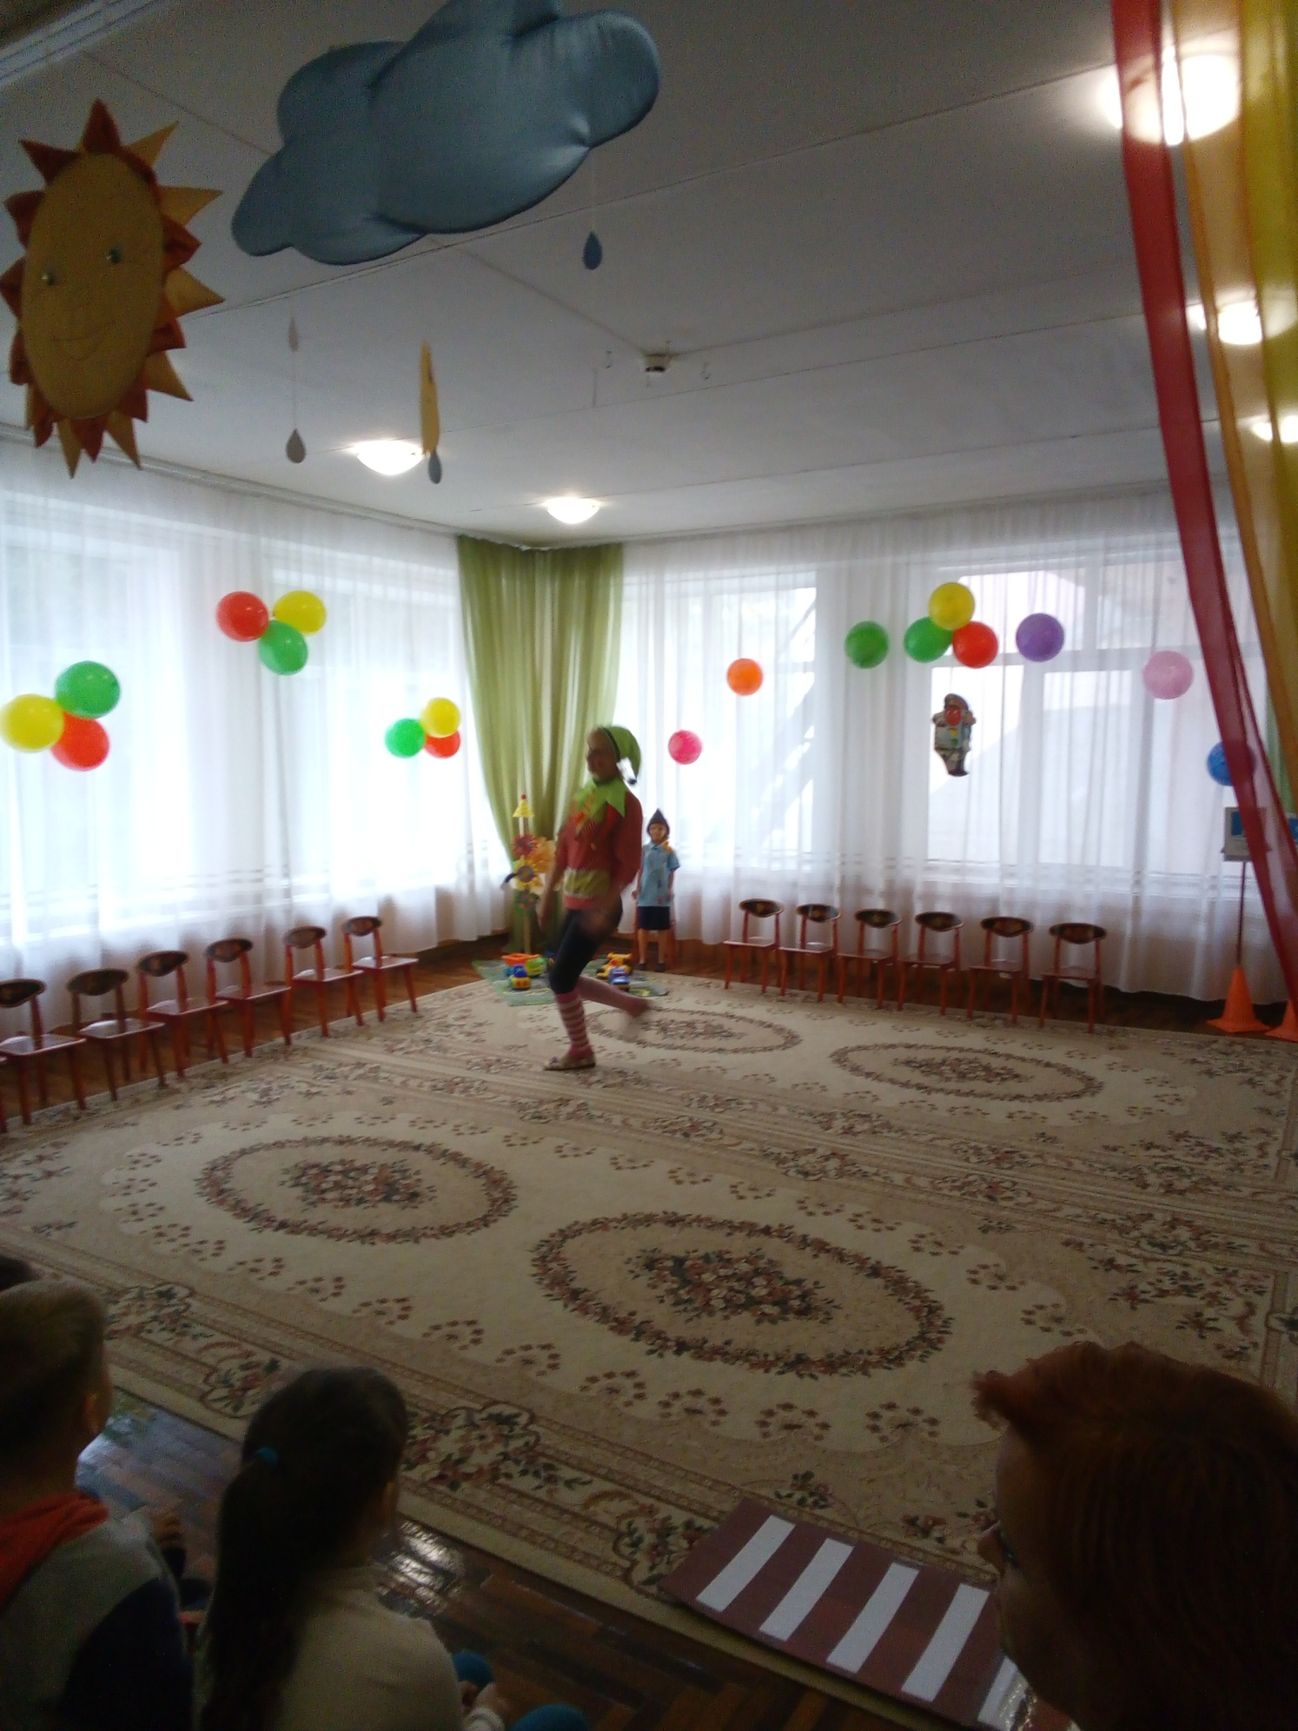
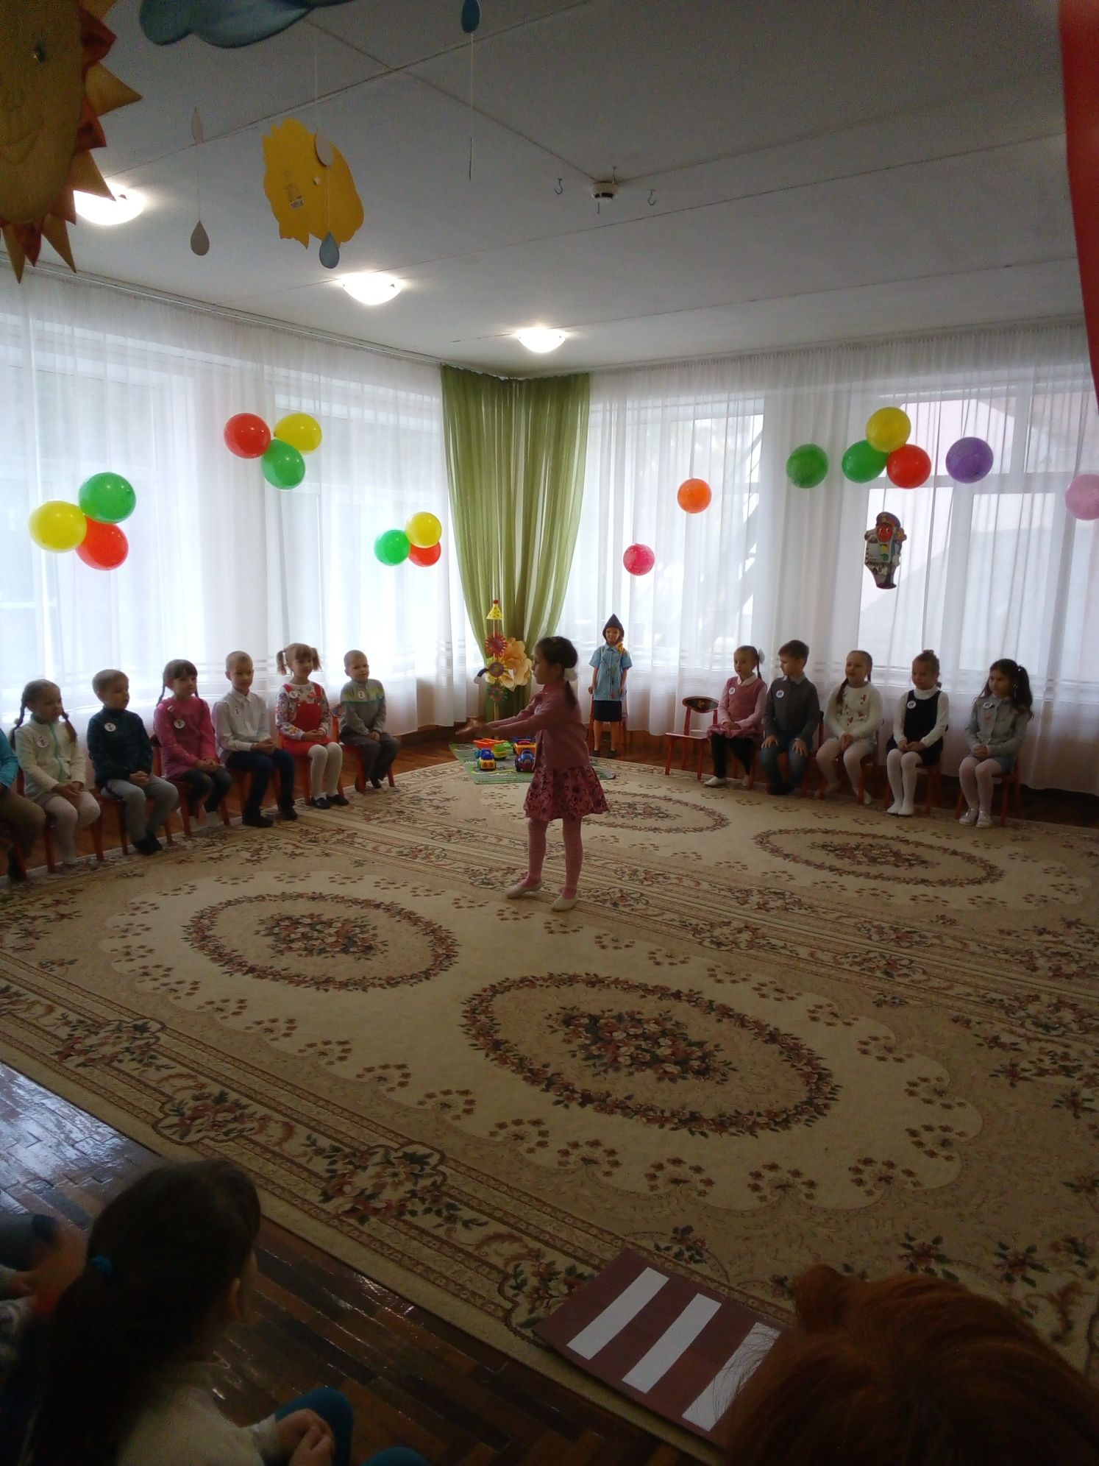
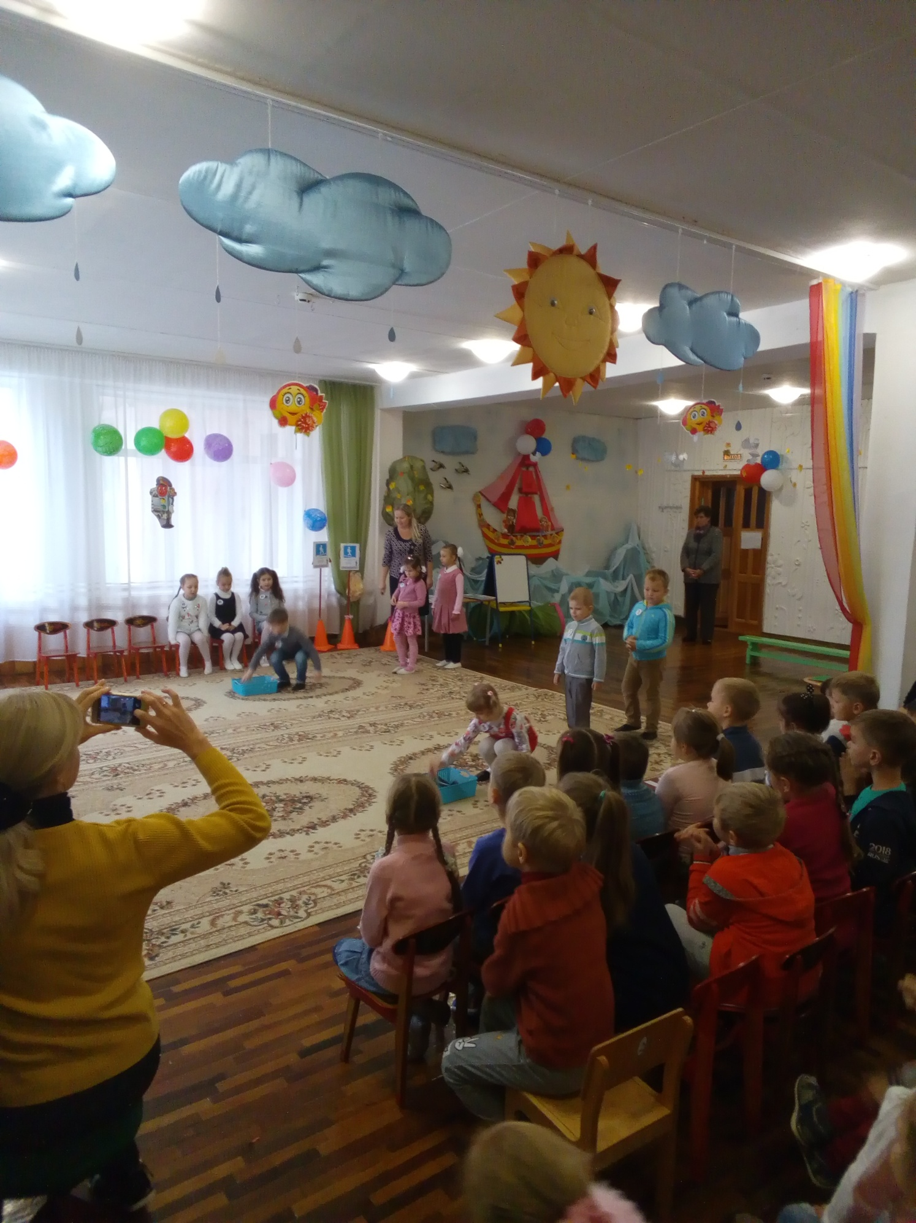

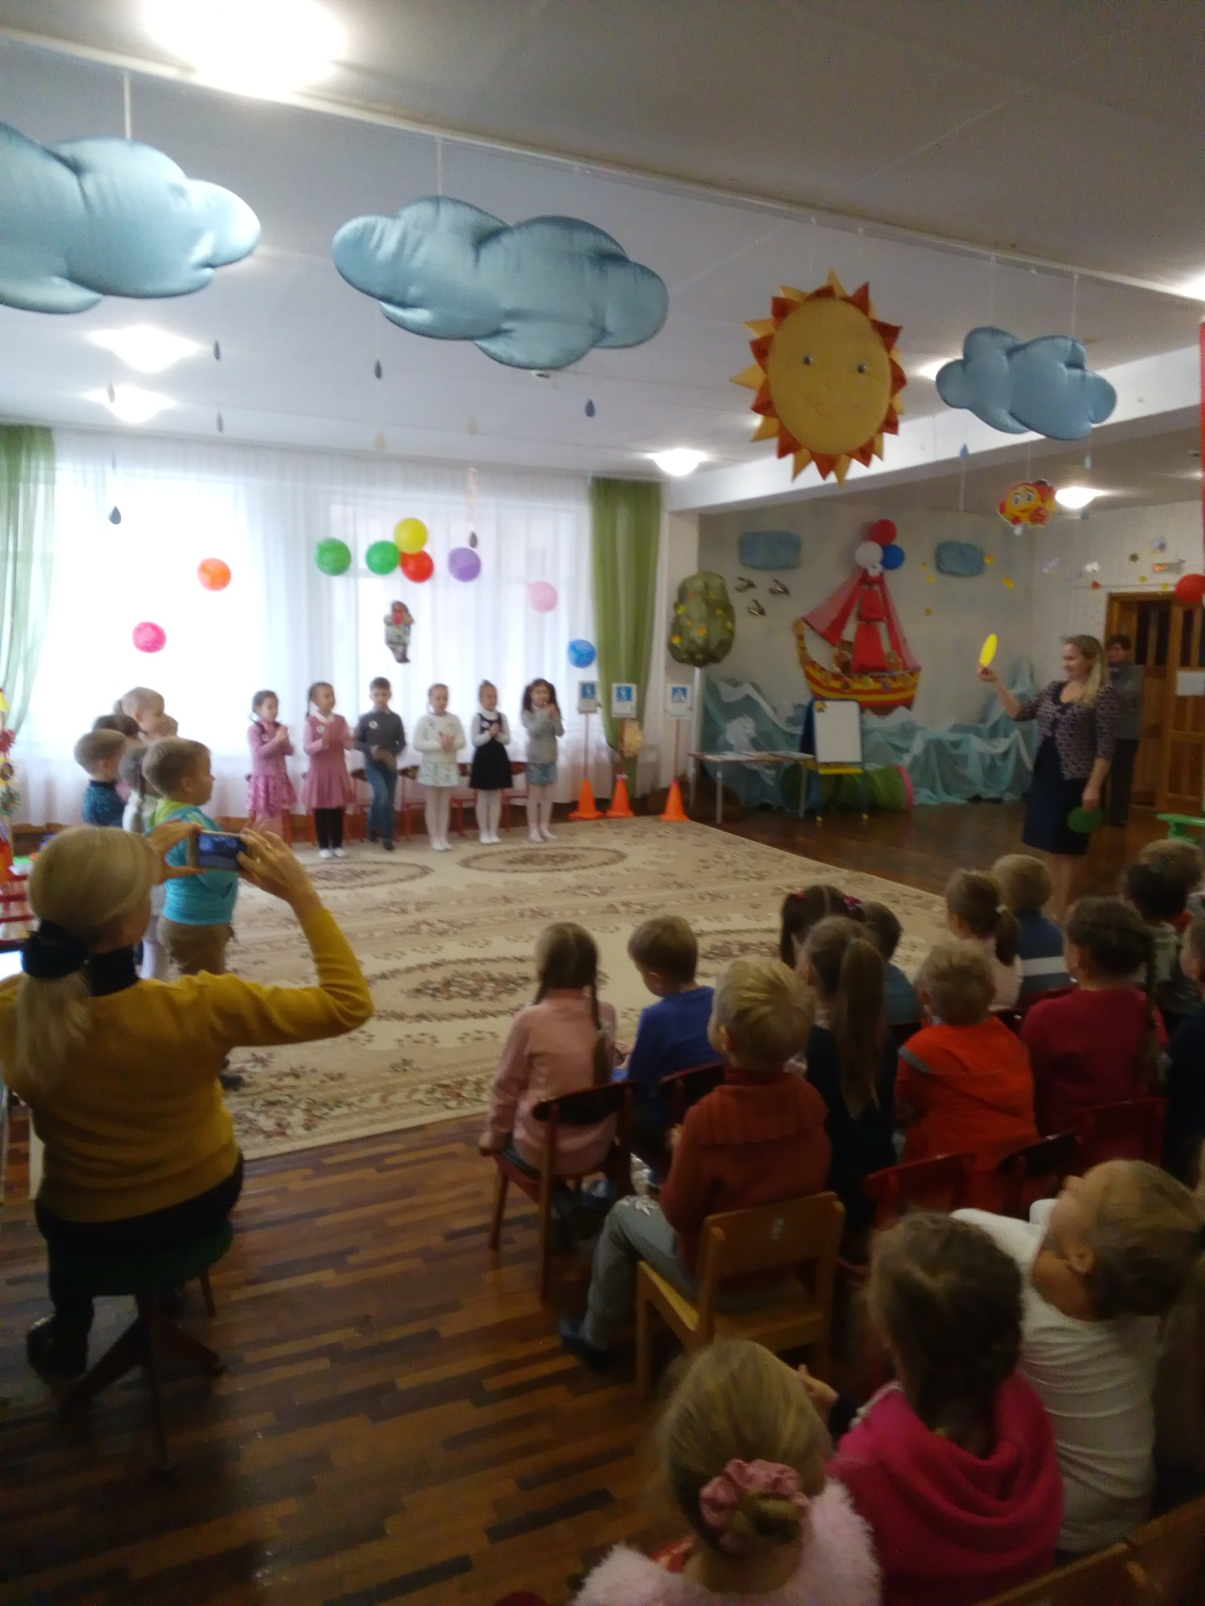

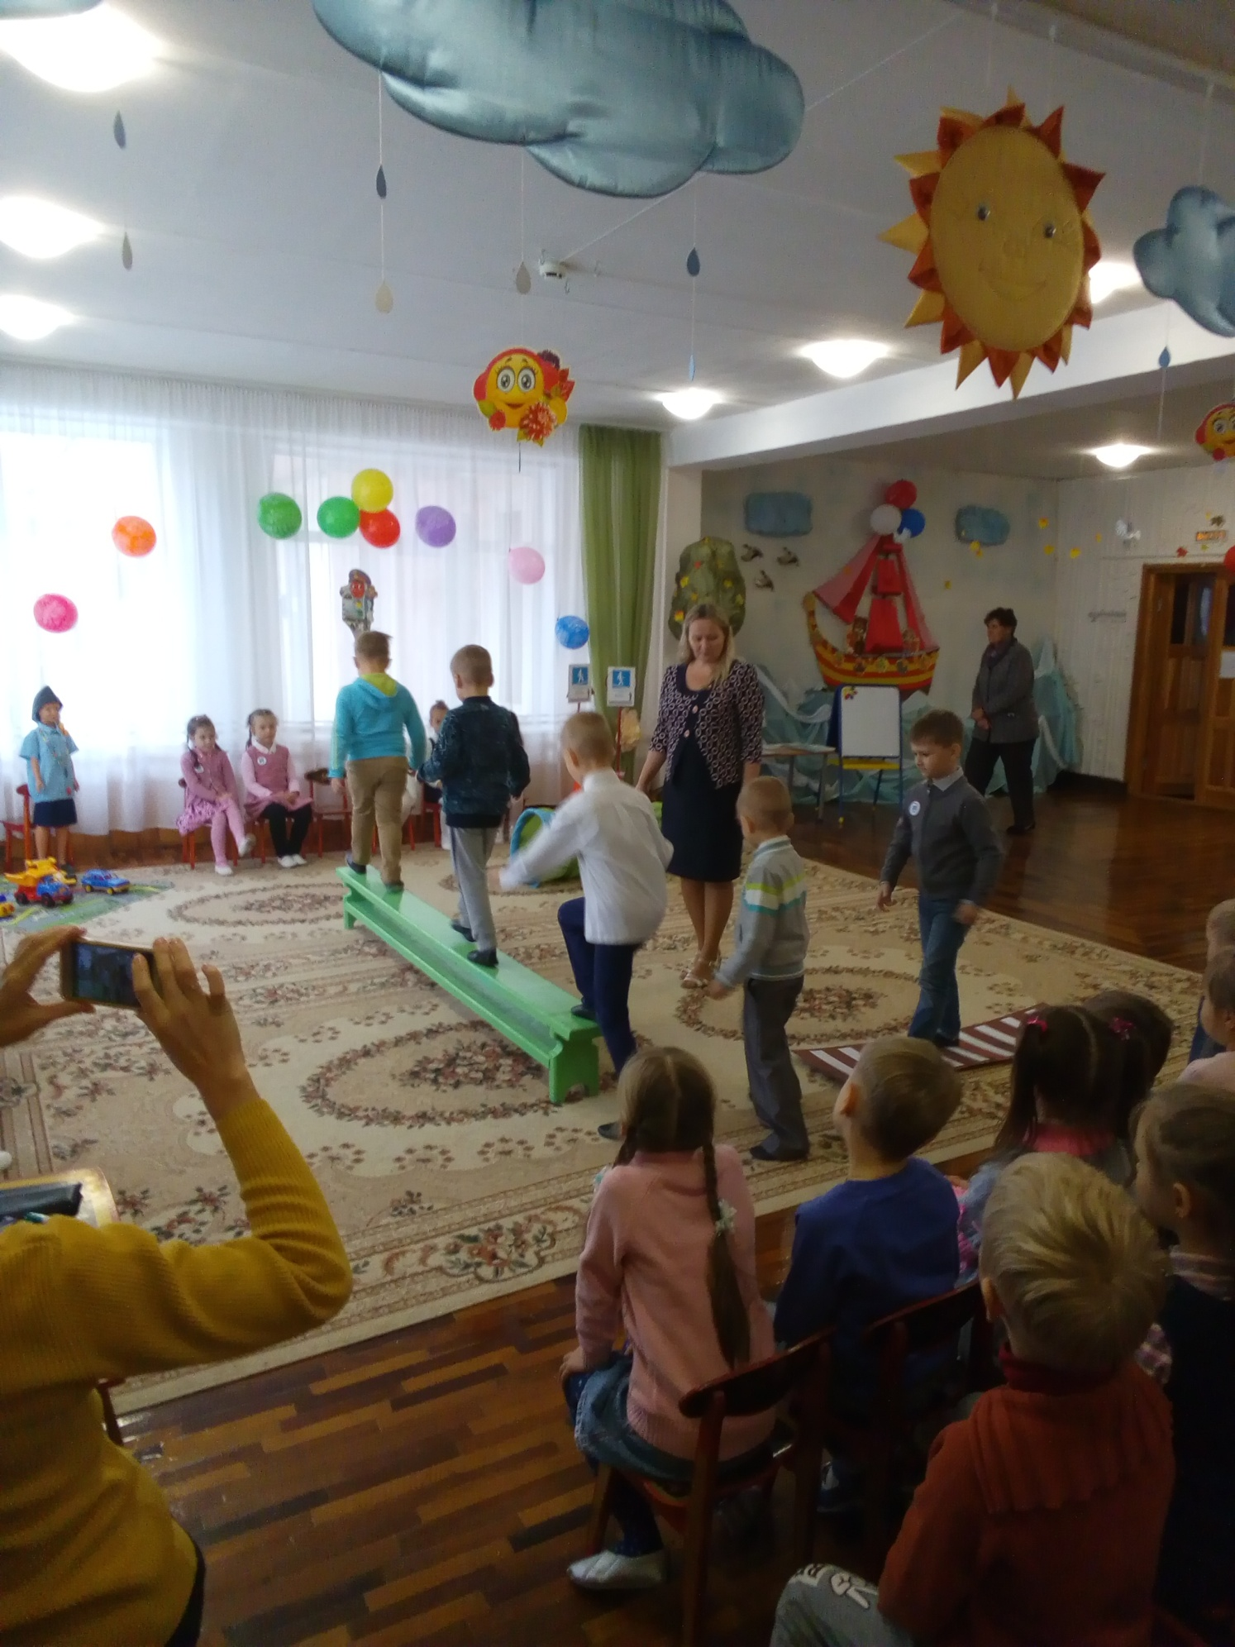

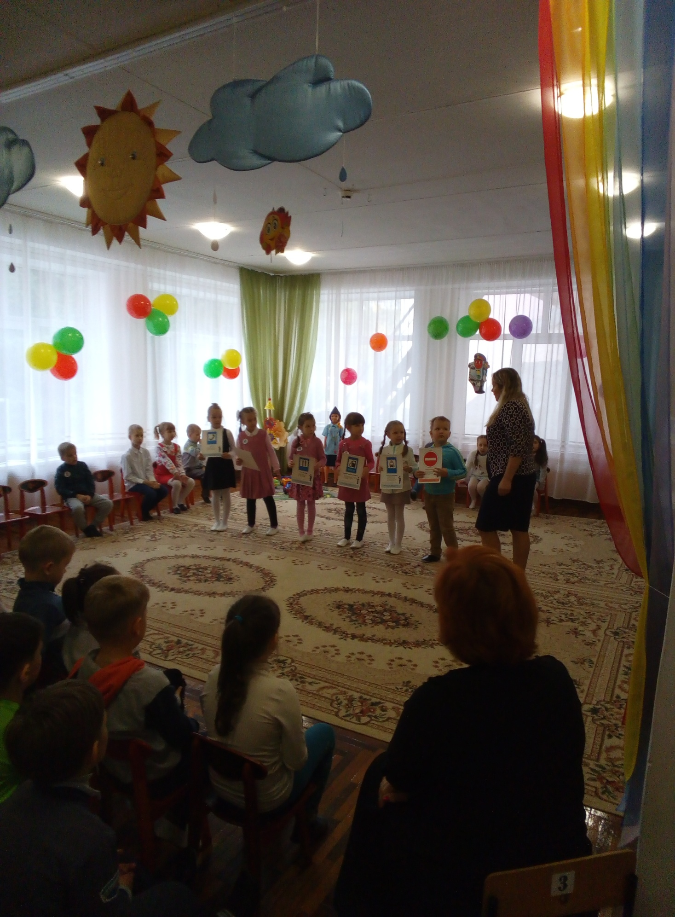

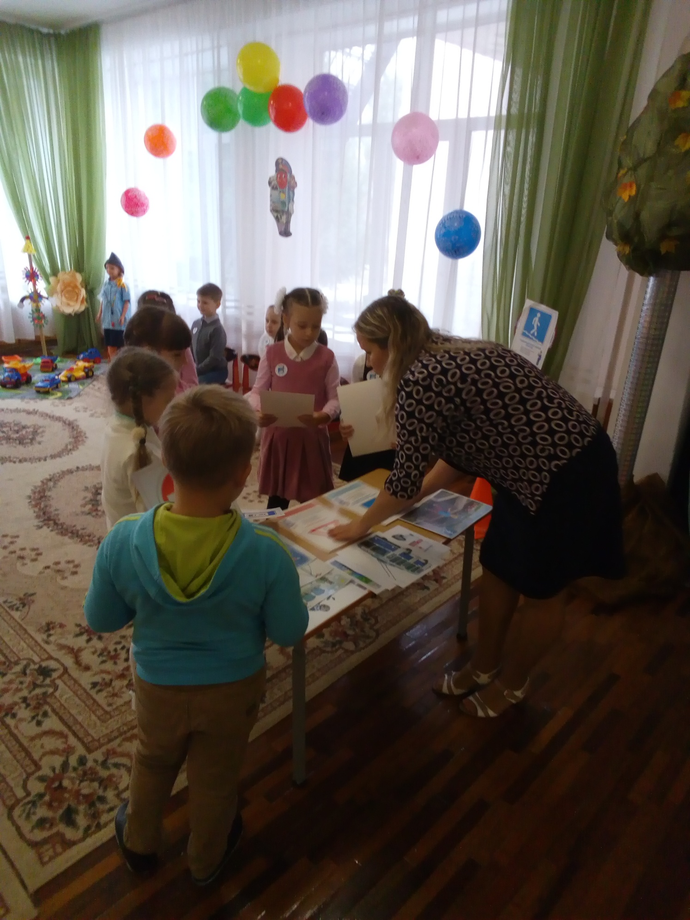

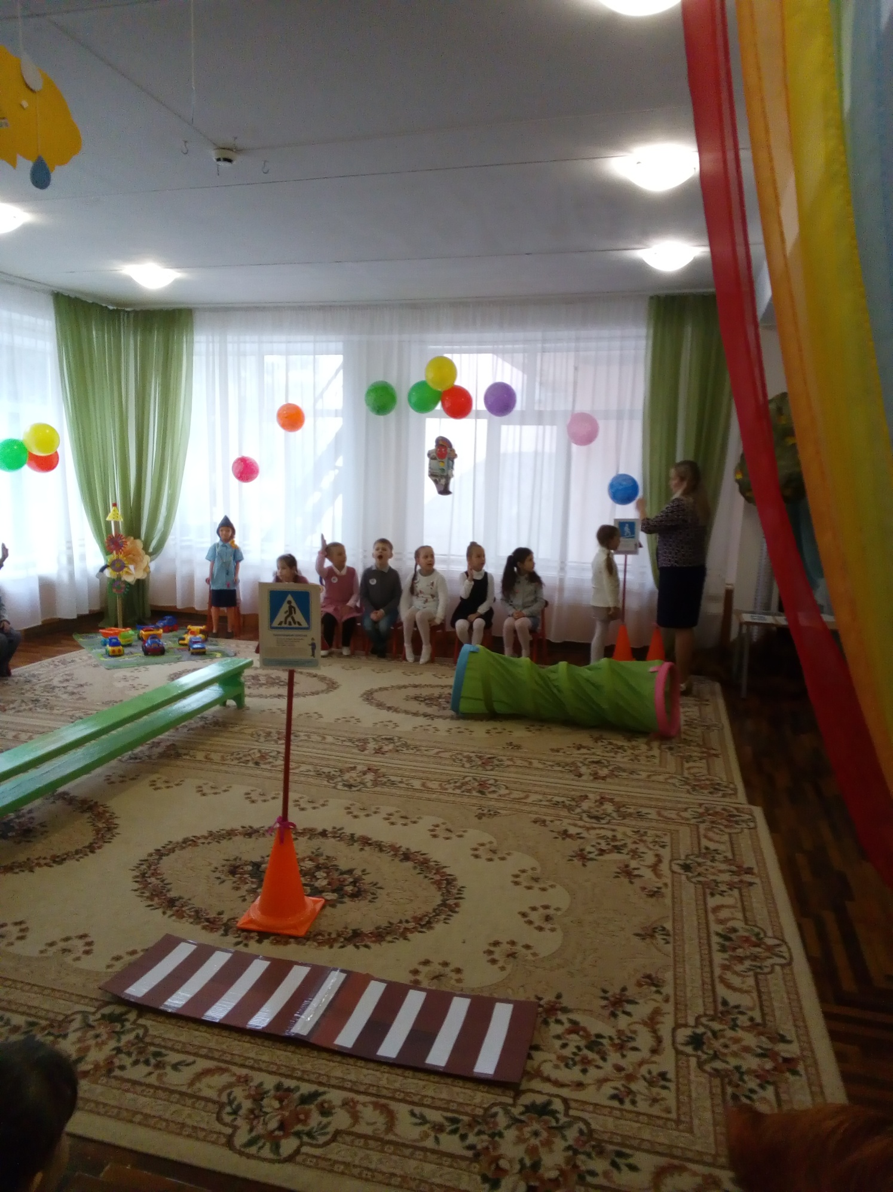

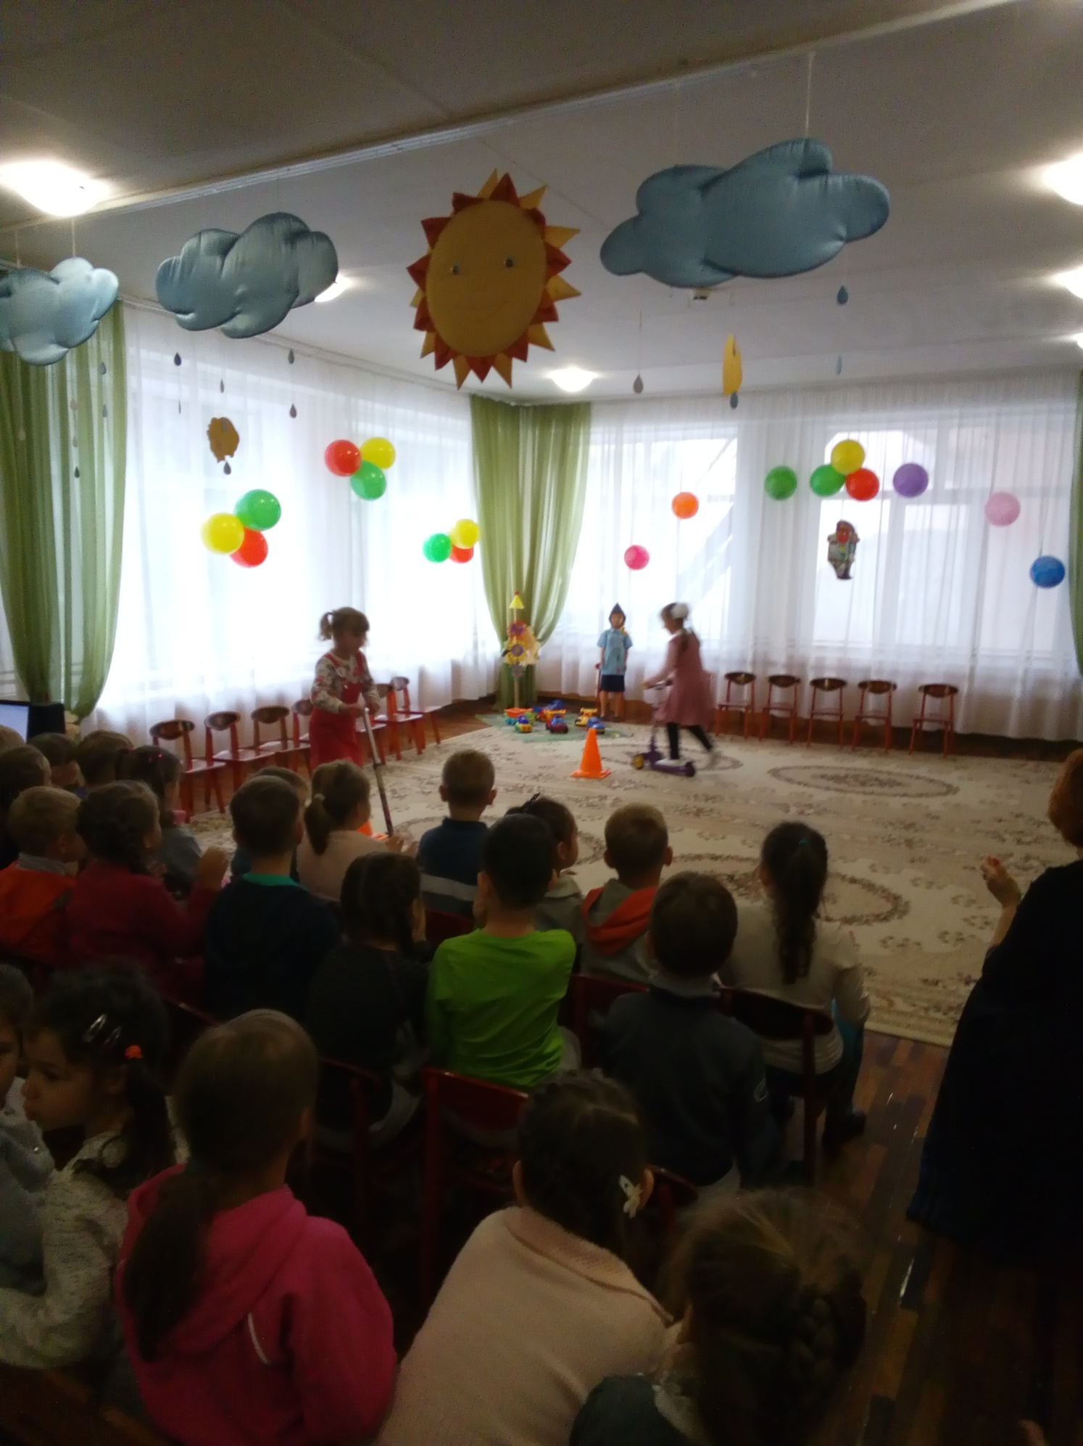

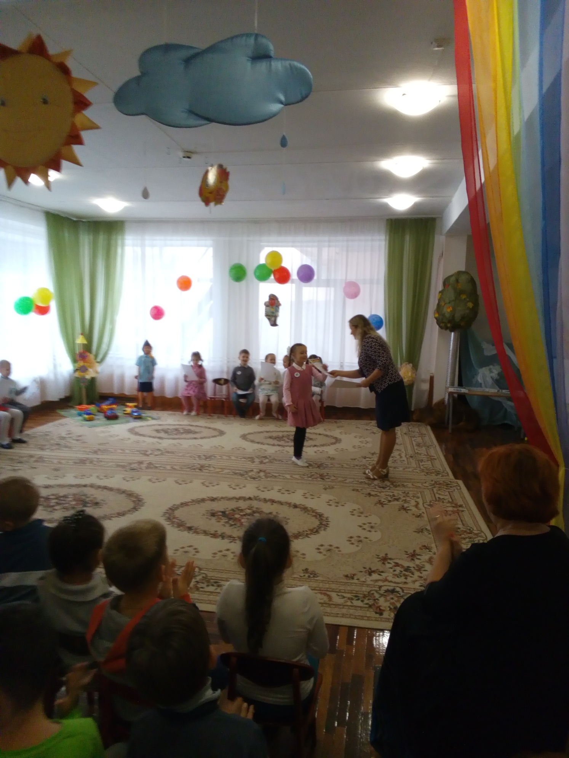

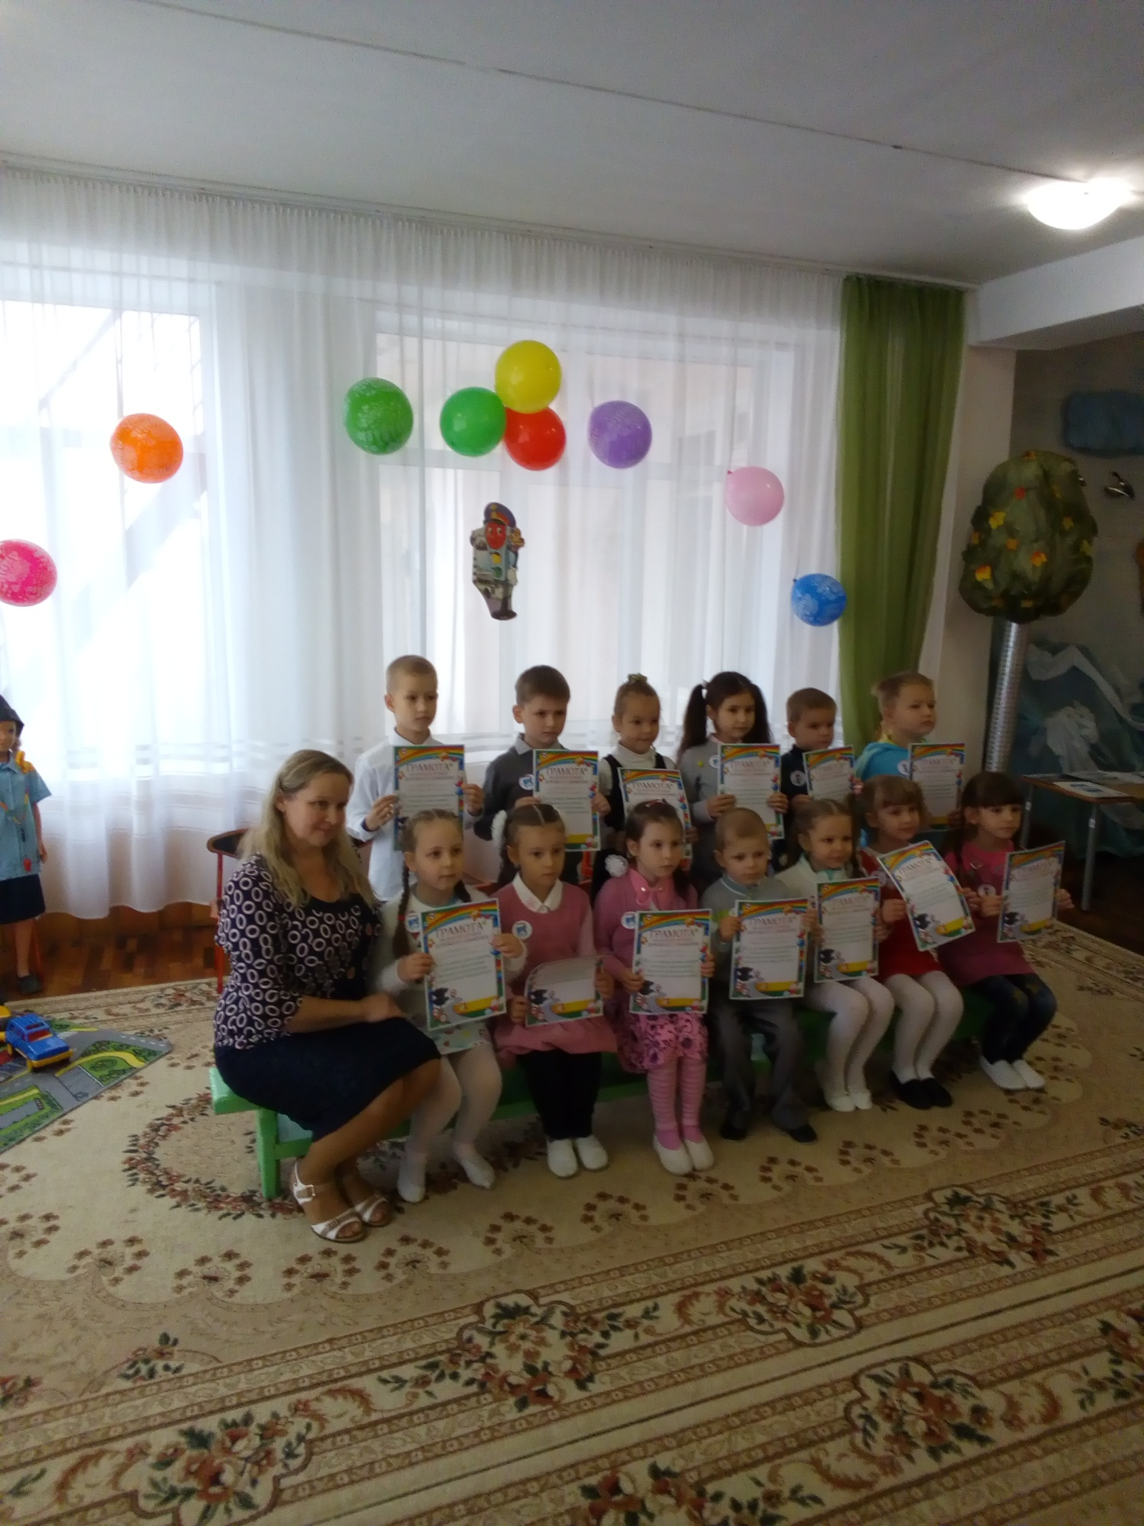

Самоанализ НОД по ПДД
«Знатоки дорожных правил»
проведённой в подготовительной к школе группе №8.
Цель: закрепление знаний о безопасном поведении на улицах и дорогах, правилах дорожного движения, дорожных знаков, различных видах транспортных средств.
Задачи:
- воспитывать умение применять полученные знания в играх и в повседневной жизни;
- формировать представление и ответственное отношение к тому, что можно делать на улице, дороге, в транспорте;
- совершенствовать двигательные навыки;
- создание положительного эмоционального настроя.
Перед проведением НОД была проделана следующая предварительная работа:
- рассматривание картинок с изображением транспорта;
- наблюдение за работой шофера и транспортом на прогулке;
- чтение художественной литературы;
- изготовление атрибутов для проведения КВН,
- разучивание песни о светофоре, стихотворений;
- проведены беседы, игры-эстафеты.
Способы организации НОД:
- словесный (отгадывание загадок, чтение стихотворений, ответы на вопросы, игра «Запрещается-разрешается», игра «Это я, это я»);
- наглядный (рассматривание картинок, выкладывание модели светофора,);
- игровой (игра - эстафета «Собери светофор», игра на внимание «Сигналы светофоров», эстафета «Пройди по переходу», соревнование «Дорожные знаки», игра-эстафета «Авторалли»).
Для проведения данного мероприятия были созданы комфортные условия для каждого из детей: организация пространства с учётом размещения и перемещения, подготовлен соответствующий материал для проведения мероприятия. Основные задачи реализовывались через сочетание наглядных, словесных и практических методов.
Структура НОД выстроена таким образом, что все ее части были логически взаимосвязаны между собой и соответствовали теме. Разнообразие видов деятельности, методических приемов способствовало снижению утомляемости и сохранению познавательной и речевой активности у детей.
Занятие было посвящено охране безопасной жизнедеятельности, соответствовало возрастным особенностям детей.
Детям передавалась информация с опорой на их знания и опыт. Все это приводит к пониманию соблюдения правил дорожного движения. На занятии дети развивали речевую деятельность и вырабатывали навык сотрудничества. На занятии старалась создать комфортный психологический климат, дать каждому возможность реализовать себя, слушала мнение каждого, учитывала индивидуальные особенности каждого ребенка.
Игра началась с сюрпризного момента - появление Петрушки. Это способствовало проявлению интереса к игре. Далее капитаны команд поприветствовали друг друга.
По ответам, действиям детей, по успешности выполнения намеченных заданий, по интересу детей и их желанию выполнять эти задания, считаю, что данное мероприятие достигло запланированной цели. Дети ярко выражали свою радость от разрешения проблемных задачи. Положительное значение имел метод поощрительного словесного стимулирования (похвала, одобрение). В конце игры все дети были награждены грамотами знатоков дорожных правил.
Я считаю, что выбранная мной форма организации непосредственной образовательной деятельности была достаточно эффективной. Старалась соблюдать нормы педагогической этики и такта. Считаю, что поставленные в непосредственно образовательной деятельности цель и задачи были реализованы.

